Título del trabajo: Longitud máxima recomendada dos líneas

SÁNCHEZ AA¹, PÉREZ BB¹, RUÍZ M², GARCÍA MC², GONZÁLEZ J³ (…añada más autores en caso necesario)⁴

¹ Departamento, Centro/Universidad/Organismo, Ciudad, País
autor1@entidad.es; autor2@entidad.es
² Departamento, Centro/Universidad/Organismo, Ciudad, País
autor3@entidad.es; autor2@entidad.es
³ Departamento, Centro/Universidad/Organismo, Ciudad, País
autor5@entidad.es

Resumen
Incluir el resumen atendiendo a las posibles sugerencias o correcciones del Comité Científico. La extensión máxima del resumen no debería superar las 250 palabras.
Por favor, mantenga el formato sugerido en esta plantilla para cada apartado, respetando el tipo de letra (Times New Roman), el tamaño (14 pt para título, y 12 pt para el resto del texto) y el tipo de párrafo (interlineado sencillo, justificado, sin espaciados ni sangrías). No modifique los márgenes del documento, ni el encabezado y pie de página.
La extensión máxima del artículo completo no debería superar las 6 páginas, incluyendo todos los apartados y la sección al final en inglés (title, keywords, abstract).

Palabras clave: Indique un máximo de cinco palabras clave, separadas por coma.

- Introducción
Incluir el texto destinado a la introducción y objetivos del trabajo presentado.

- Material y métodos
Incluir el texto destinado a los materiales y la metodología utilizados. Si incluye figuras y/o tablas, cítelas en el texto entre paréntesis (figura 1) (tabla 1).

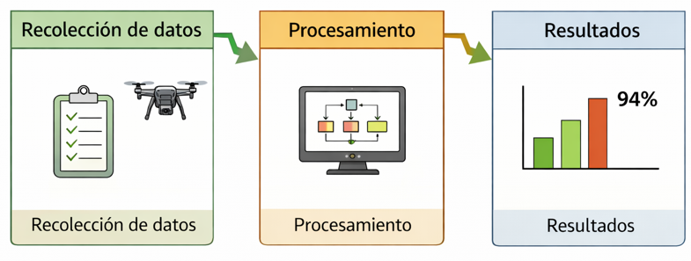

Figura 1. Añada el título y/o descripción de la figura.

Si utiliza ecuaciones, añádalas centradas en el documento y cítelas previamente con el número correspondiente (ec. 1).
$A=πr^{2}$ (1)

Si es necesario, añada sub-apartados (máximo hasta un nivel), siguiendo el siguiente formato.

  - Sub-apartado 1
Incluir el texto destinado al sub-apartado correspondiente.

- Resultados y discusión
Incluir el texto destinado a los resultados del trabajo presentado, añadiendo la discusión correspondiente.

Tabla 1. Añada el título y/o descripción de la tabla.

Columna 1 | Columna 2 | Columna 3 | Columna n | Columna n+1
A
B
C
D
E
F
G

- Conclusiones
Añadir brevemente las conclusiones derivadas de los resultados obtenidos.

- Agradecimientos (opcional)
Si lo considera necesario, mencione proyectos y/o fuentes de financiación del trabajo presentado.

Referencias (siguiendo el estilo usado habitualmente en Congresos SEMh)
AUTOR AB, AUTOR AB & AUTOR AB (2025) Título del artículo. Nombre completo de la revista, volumen, 123–129.

AUTOR AB, AUTOR AB & AUTOR AB (2022) Título del libro. Lugar: Editorial, lugar.

AUTOR AB, AUTOR AB & AUTOR AB (2024) Título del capítulo. En: EDITOR FC (Ed.). Título del libro. Lugar: Editorial, pp. 256–295.

AUTOR AB (2026) Título de la Tesis. Tesis doctoral, Universidad, Ciudad, País.

AUTOR AB (2025) Título del artículo presentado en un congreso. En: Título del congreso (día–día mes, Ciudad, País). 158–165.

AUTOR AB (2026) Título de la base de datos disponible online o de la página web. Disponible en: http://www.direccion.es (.com, .org, etc) [Consultado el día mes año].

Title of the paper: maximum length - two lines

Abstract
Include the abstract in English. The maximum length of the abstract should not exceed 250 words.

Keywords: Indicate the keywords, separated by commas.

